**SANGUE**

Il sangue appartiene alla categoria dei tessuti connettivi, ma è un tipo di tessuto molto particolare e specializzato: a differenza degli altri connettivi non è un elemento di struttura, bensì è totalmente liquido e scorre in un sistema di vasi sanguigni.

Inoltre, è composto da una **matrice extracellulare completamente fluida** che non presenta fibre né altre molecole tipiche dei connettivi, come i glicosamminoglicani.

In aggiunta, **le sue cellule non sono prodotte al suo interno** ma nel midollo osseo emopoietico, e vengono definite **elementi corpuscolati** (o figurati), così chiamati poiché non sono delle vere e proprie cellule. Escludendo i globuli bianchi, che sono cellule a tutti gli effetti, le altre due componenti corpuscolari del sangue hanno delle particolarità: i globuli rossi (o eritrociti o emazie) sono privi del nucleo dato che lo perdono maturando, e le piastrine (o trombociti) sono frammenti di una cellula molto più grande, il megacariocita.

**FUNZIONI**

Il sangue svolge diverse funzioni:

* 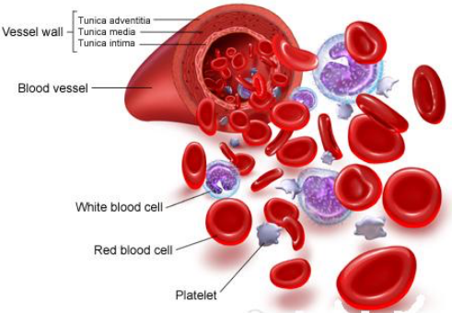Si assicura gli **scambi gassosi** tra tessuti e polmoni (gli eritrociti al suo interno garantiscono il trasporto di ossigeno e anidride carbonica tramite l’emoglobina);
* **Nutre** ogni distretto dell’organismo (attraverso la rete di vasi sanguigni giunge ovunque trasportando i nutrienti necessari);
* Trasporta le varie scorie e i rifiuti emessi dei tessuti al loro luogo di smaltimento, i reni;
* Trasporta ormoni e altre cellule regolatorie alle cellule e ai tessuti;
* **Omeostasi**:mantiene costante il pH (regolandone l’equilibrio tramite i **sistemi-tampone**) e la temperatura interna;
* **Regola il metabolismo**;
* **Regola l’equilibrio idrico**;
* È sede della **risposta immunitaria**.

In un individuo ci sono in media **5-6 litri** di sangue, alla temperatura di **37 °C** circa, con un **pH = 7,2 - 7,4**.

**ANALISI DI LABORATORIO**

**SEPARAZIONE DEI COMPONENTI DEL SANGUE:**

**Provetta B:**

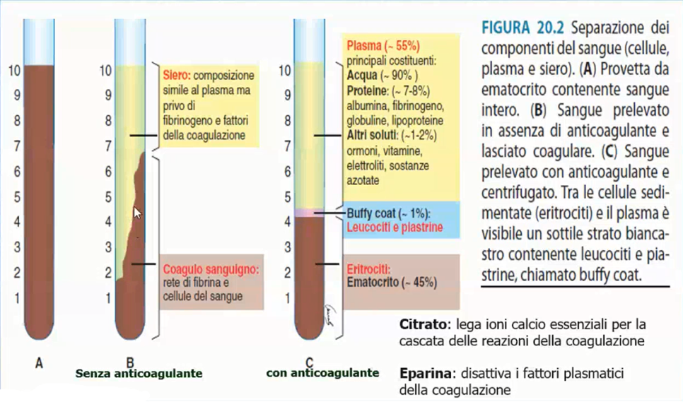

Estraendo del sangue in una provetta, **senza inserire degli anticoagulanti**, si può notare come il **coagulo** si localizzi nella parte inferiore della stessa e abbia una consistenza gelatinosa, contenendo al suo interno tutti gli elementi corpuscolati (eritrociti, leucociti e piastrine) che risultano intrappolati da una rete di *fibrina*.

Il liquido sovrastante invece è detto **siero**, ed ha una composizione molto simile al plasma, pur non contenendo fattori di coagulazione e fibrinogeno, che sono precipitati nel coagulo.

**Provetta C:**

Se preleviamo del sangue e **utilizziamo degli anticoagulanti** (ad esempio il *citrato* o l’*eparina*), si può notare come si formino tre strati ben differenziati:

* Nello strato più basso si depositano gli eritrociti, costituendo l’**ematocrito** (ovvero il 45% in volume totale del sangue).
* Al centro abbiamo il **buffy coat**, uno strato sottile di colore biancastro (l’1% in volume totale del sangue) che contiene i leucociti e le piastrine.
* Nello strato superiore abbiamo una soluzione giallastra, il **plasma** (il 55% del volume totale del sangue), che è formato da:
* acqua (90%);
* proteine come il fibrinogeno, l’albumina e le globuline (7-8%);
* altri soluti (1-2%), come: vitamine, elettroliti, sostanze azotate non proteiche (*urea, creatina, creatinina*, …), nutrienti (glucosio, lipidi, amminoacidi), gas, sostanze regolatorie (ormoni ed enzimi).

**STRISCIO DI SANGUE:**

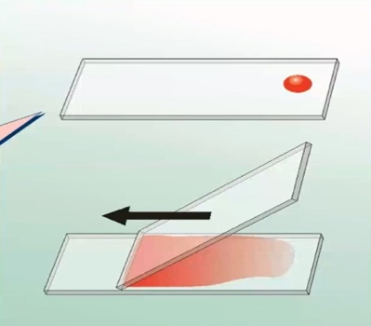Per ottenere un elemento istologicamente analizzabile, si effettua quello che viene definito striscio di sangue: si pone su un vetrino una goccia di sangue e, con un altro vetrino inclinato di 45°, la si tocca e la si striscia, lasciandola poi essiccare e colorandola, per visualizzare al meglio gli elementi sanguigni.

La prima colorazione usata è stata quella di Romanowsky, basata su una serie di coloranti acidi e basici, mentre adesso si usano le più moderne **miscele di Wright**, un misto di blu di metilene e di eosina.

Quando si osserva lo striscio al microscopio si nota un fondo chiaro, ovvero il plasma, che viene eliminato dalle colorazioni e dai lavaggi e che quindi risulta praticamente come una superficie vuota, evidenziando gli elementi figurati rimanenti.

**PLASMA**

Nella componente proteica di esso si trovano quasi esclusivamente proteine prodotte dal fegato.

All’interno della matrice extracellulare abbiamo quindi:

* **Albumina** (che trasporta ormoni e metaboliti insolubili);
* **Globuline α** e **β** (che trasportano ioni metallici, vitamine e lipidi liposolubili);
* **Globuline γ** (non prodotte dal fegato ma da plasmacellule -quindi linfociti B attivati-, che dunque sono anticorpi);
* Proteine della coagulazione (**fibrinogeno** e **protrombina**), responsabili del processo di coagulazione;
* **Proteine del complemento** (che intervengono nella difesa contro i microorganismi e in reazioni infiammatorie, circondando gli antigeni estranei e opsonizzandoli).

Nel plasma è presente anche una componente lipidica (anche se in quantità minore), contenente:

* Lipoproteine plasmatiche (i chilomicroni), che trasportano i trigliceridi al fegato;
* Lipoproteine a bassa densità (LDL);
* Lipoproteine a densità molto bassa (VLDL).

**GLOBULI ROSSI o ERITROCITI**

*Sono la componente più rappresentata all’interno del sangue. Osservando al microscopio uno striscio di sangue, vediamo i tanti eritrociti, con la loro porzione centrale più chiara (il che è dovuto alla loro forma, dato che sono dei dischi biconcavi).*

Il loro numero varia tra uomini e donne, ma comunque sono circa **4-5 milioni per mm3**, e ogni secondo ne vengono immessi in circolo circa 3 milioni. Il ricambio è frequente, perché hanno vita breve (in media **120 giorni**) e vengono smaltiti dal midollo osseo o anche dalla milza, tramite l’**emocateresi**.

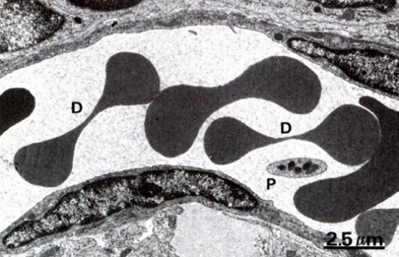Si presentano come dei **dischi biconcavi**, depressi su entrambe le facce, una forma che permette loro di aumentare notevolmente la superficie di scambio per l’ossigeno e l’emoglobina rispetto a una composizione sferica.

Hanno un diametro di circa **8 µm**, e uno spessore di 2,6 µm ai bordi e 0,8 µm al centro.

Riescono ad entrare persino nei capillari più stretti (2-3 µm di diametro), poiché la **flessibilità** è una delle loro caratteristiche fondamentali, garantita sia dalla sua membrana che dal citoscheletro.

La membrana cellulare degli eritrociti, oltre al doppio strato fosfolipidico (dunque è ricca di *fosfolipidi* e *colesterolo*), contiene anche di una serie di proteine importanti:

* Proteine integrali di membrana:
* ***glicoforine A, B*** e ***C***, che presentano ramificazioni di **acido sialico**, un acido che ha carica negativa e che quindi conferisce alla membrana esterna una carica negativa che impedisce l’agglutinazione degli eritrociti. Spesso, infatti, capita che il passaggio tra un capillare e l’altro non sia istantaneo, quindi per evitare che gli eritrociti si appiccichino l’uno all’altro bloccando le vie sanguigne, queste cariche li tengono ad una certa distanza reciproca.

In particolare, la *glicoforina C* è il punto di attacco per la trama delle proteine del citoscheletro (sottostante alla membrana cellulare).

* ***proteine della banda 3***: sono dei trasportatori di anioni, legano l’*emoglobina* e costituiscono un ulteriore punto di ancoraggio per le proteine del citoscheletro.
* Proteine periferiche di membrana, localizzate sulla faccia interna della membrana cellulare a costituire il citoscheletro. Formano una sorta di guscio (reticolo esagonale bidimensionale) al di sotto della membrana plasmatica, una rete fibrillare piuttosto compatta che sostiene la membrana stessa e la rende molto flessibile, donando la capacità di deformazione all’eritrocita.

Esso è formato da catene di ***spectrina***, una proteina costituita da una catena **α** e una catena **β** avvolte in un’elica che forma la maglia al di sotto della membrana.

A rafforzare e stabilizzare questa maglia, e ad ancorarla al doppio strato fosfolipidico, sono presenti due grandi complessi proteici:

* 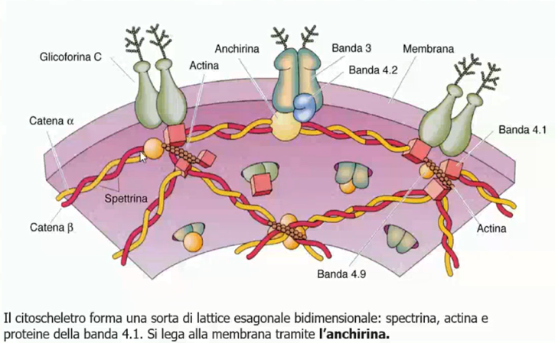Complesso proteico della banda 4.1, nel quale abbiamo proteine come l’***actina*** e la ***proteina della banda 4.1*** (quest’ultima prende contatto con la *glicoforina C*);
* Complesso proteico dell’anchirina, nel quale abbiamo proteine come l’***anchirina*** e la ***proteina della banda 4.2***, (l’*anchirina* interagisce con la *proteina della banda 3*).

Le interazioni che avvengono tra le proteine di membrana e quelle del citoscheletro vengono considerate interazioni verticali; quelle che avvengono tra le proteine del citoscheletro (*actina, spectrina* e *anchirina*) sono interazioni orizzontali.

**EMOGLOBINA (Hb):**

*Il globulo rosso è costituito dal 66% di acqua e il 33% di proteine, di cui il 95% è emoglobina.*

L’emoglobina è la proteina responsabile del trasporto di ossigeno e anidride carbonica, quindi all’interno dell’eritrocita è predominante (dato che rappresenta la base della funzione principale della cellula).

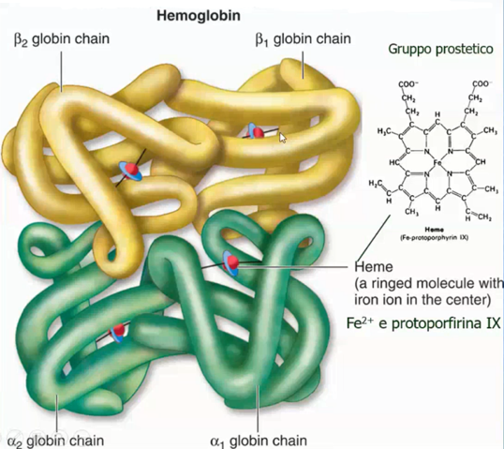Si tratta di una **proteina tetramerica** costituita da 4 catene polipeptidiche (sono catene di **globina**, che può essere **α**, **β**, **γ**, **δ**). In ogni subunità c’è un **gruppo eme**, detto gruppo prostetico, costituito da un anello aromatico chiamato protoporfirina-9 formato da 4 anelli pirrolici, al cui centro c’è uno ione ferroso (Fe2+). Il suo stato d’ossidazione è importante perchè è quello che permette il legame reversibile con l’ossigeno.

In realtà esistono quattro tipi di emoglobine, dipendentemente dal tipo di catene che li compongono:

* **HbA**: è costituita da 2 catene α e 2 catene β (→ **α2β2**). Rappresenta il 96% dell’emoglobina totale nell’adulto.
* **HbA2**: è costituita da 2 catene α e 2 catene δ (→ **α2δ2**). Rappresenta il 2% dell’emoglobina totale nell’adulto.
* **HbF**: è costituita da 2 catene α e 2 catene γ (→ **α2γ2**).

È la principale forma di emoglobina nel feto (nell’adulto, in condizioni di normalità, ne sono presenti dei residui), perché ha una maggiore capacità di trasporto dell’ossigeno.

Tuttavia, questi diversi tipi di emoglobina non sono divisi equamente in ogni eritrocita, ma solo in alcuni.

Il compito dei globuli rossi è **trasportare la CO2 e l’ossigeno**. Parlando della CO2, essa viene trasportata nel sangue sotto tre forme:

* circa il 10% viaggia nel plasma sotto forma di CO2 disciolta;
* circa il 70% viene trasportata sotto forma di ione bicarbonato all’interno dell’eritrocita;
* circa il 20% viene legata all’emoglobina.

l processo di inclusione dell’anidride nell’eritrocita è a carico di un particolare enzima, l’**anidrasi carbonica**, che trasforma la CO2 prima in acido carbonico e poi in ione bicarbonato.

Qualunque sia la via di trasporto, il punto di arrivo finale è costituito dagli alveoli polmonari, dove l’anidride viene scaricata e sostituita con l’ossigeno.

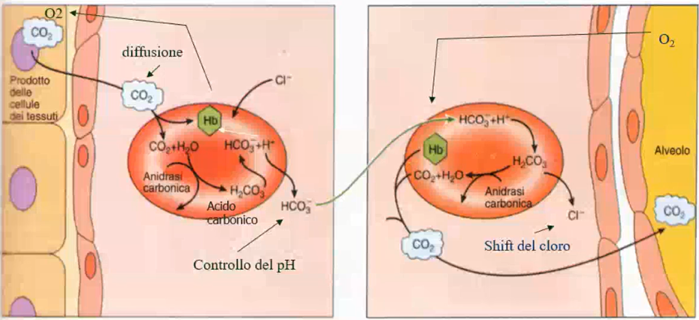L’emoglobina assume nomi differenti a seconda dell’elemento che lega: viene definita **ossiemoglobina** se lega l’ossigeno, oppure **carboamminoemoglobina** se lega l’anidride carbonica.

L’emoglobina inoltre può legare anche il monossido di carbonio e l’ossido nitrico, ma entrambe le interazioni sono tossiche poiché irreversibili: il composto non si slega dalla proteina e blocca quindi il flusso di ossigeno, che porta alla morte dei tessuti e in seguito anche dell’organismo.

**ALTERAZIONI DEI GLOBULI ROSSI:**

* 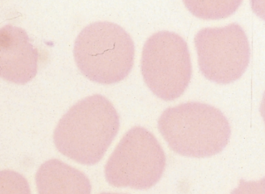Alterazioni nei legami verticali o orizzontali possono provocare un’alterazione nella forma o nella funzione dei globuli rossi:
  + Se si vanno a considerare le patologie legate ad alterazioni verticali tra le glicoproteine della membrana e le glicoproteine del citoscheletro si ha la **sferocitosi** **ereditaria**, che provoca la sfericità nell’eritrocita (non è più biconcavo, perché si perde il contatto tra la membrana e il citoscheletro).

Al microscopio non si vede l’alone chiaro al centro della cellula (perché non si realizza il legame tra anchirina e spectrina).

Gli eritrociti risultano poco deformabili e vanno facilmente incontro a emolisi.

* + 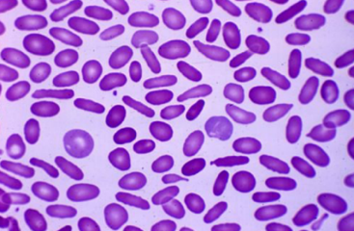Si parla di patologie legate ad alterazioni orizzontali quando si ha un’alterazione nell’interazione tra le proteine del citoscheletro (ad esempio si possono avere difetti nelle subunità α o β della spectrina, nella proteina della banda 4.1, nell’anchirina); queste provocano **ellissocitosi** e, anche in questo caso, si hanno delle alterazioni nelle funzioni dell’eritrocita.

Anche in questo caso si ha emolisi, ma il processo risulta più compensato.

* le alterazioni nella forma vanno sotto il nome **poichilocitosi**;
* le alterazioni nel volume prendono il nome di **anisocitosi**;
* le alterazioni legate alla diminuzione del numero di globuli rossi o della quantità di emoglobina determinano vari tipi di **anemia**.

Si considerano, come valori dell’emoglobina di un’anemia moderata, Hb di circa 8g/dl, ma con ampie variazioni individuali da 5 a 11 g/dl.

* le alterazioni di colore prendono il nome di **ipocromia**;
* le alterazioni delle dimensioni sono dette **microcitosi** (eritrociti più piccoli della media) o **macrocitosi** (eritrociti più grandi della media).

Esistono, infine, le inclusioni eritocitarie (***corpi di Howel-Jolly***) che contengono residui di cromatina.

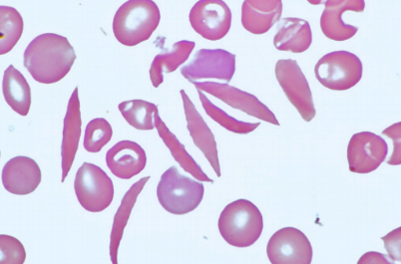L’**anemia falciforme** (o drepanocitosi) è una tipologia di alterazione che deriva da una mutazione genetica puntiforme nel gene delle catene β dell’emoglobina che, anziché legare l’*acido glutammico* (amminoacido polare), lega la *valina*, che è idrofobica.

Com’è possibile che la variazione di un solo amminoacido vada a cambiare la struttura dell’intero eritrocita? Perché l’emoglobina non ha più una forma tetramerica, ma va a formare degli aggregati, che cristallizzano e precipitano all’interno dell’eritrocita (non è più distribuita all’interno del citoplasma, ma nel precipitare si accumula da un lato solo della cellula e il globulo rosso diventa una struttura compatta a forma di falce).

Chi soffre di anemia falciforme ha problemi vaso-occlusivi a causa della forma degli eritrociti, accompagnati da altri sintomi quali dolore osseo, toracico o addominale, la possibilità che si verifichino ischemie ed emorragie cerebrali, infarti ossei con necrosi (microfratture) o ulcere trofiche agli arti inferiori.

**SISTEMA DEI GRUPPI SANGUIGNI AB0 e Rh**

Sulla membrana degli eritrociti ci sono una serie di molecole (glicoproteine e glicolipidi) che presentano catene di zuccheri.

Questi sono importanti dal punto di vista clinico perché determinano sistemi antigenici che sono fondamentali ai fini trasfusionali (in particolare i sistemi AB0 e Rh).

Il **sistema AB0** prende in considerazione la presenza di particolari antigeni sulla membrana denominati A e B (si ha il caso di AB quando i due antigeni sono compresenti e si parla di **ricevente universale**), mentre il sistema 0 non contiene né l’antigene A né il B ed è definito **donatore universale**.

Le proteine e i lipidi sulla superficie dei globuli rossi sono legati a dei carboidrati che formano un film protettivo intorno alla cellula. Il tipo di sangue AB0 è determinato dalla tipologia di zuccheri che sono usati per costruire questi carboidrati.

Proteine e lipidi contengono degli zuccheri che vengono agganciati al lipide o alla proteina grazie a degli enzimi. I geni non codificano direttamente per gli antigeni di membrana, ma per gli enzimi che aggiungono le catene di polisaccaridi.

*Ad esempio, il gene 0 codifica per un enzima che non è funzionale e quindi non si legano specifici glucidi, mente negli antigeni A e B i geni codificano per enzimi diversi: il gene A codifica per un particolare zucchero che si chiama* ***N-acetilgalattosamina****; se è attivo il gene B abbiamo l’enzima che lega al lipide o alla proteina il* ***galattosio****.*

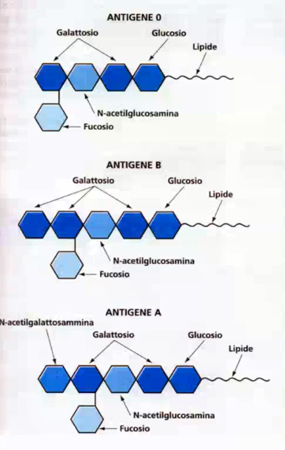

I gruppi sanguigni dipendono dagli antigeni di membrana, che a loro volta dipendono dalla presenza di enzimi all’interno della cellula, e i geni codificano per questi enzimi, che poi comportano variazioni nelle catene laterali glucidiche. Antigeni A, B o 0 sono glicoproteine o glicolipidi che hanno catene laterali di zuccheri; l’enzima, che viene codificato dagli specifici geni, è quello che aggiunge specifici zuccheri alla proteina o al lipide di partenza.

|  |  |  |  |  |  |
| --- | --- | --- | --- | --- | --- |
| **TIPO** | **ANTIGENI SULLA SUPERFICIE DELL’ERITROCITA** | | **ANTICORPI SIERICI** | **DONA A…** | **RICEVE DA…** |
| 0 | Antigene 0 | | Anti-A e Anti-B | A, B, AB | 0 |
| A | Antigene A | Antigene 0 + *N-acetilgalattosamina* | Anti-B | A, AB | A, 0 |
| B | Antigene B | Antigene 0 + *galattosio* | Anti-A | B, AB | B, 0 |
| AB | Antigeni A e B | Antigene 0 + *N-acetilgalattosamina* + *glucosio* | nessuno | AB | AB, A, B, 0 |

**GLOBULI BIANCHI o LEUCOCITI**

*Nello striscio di sangue la moltitudine di cellule è rappresentata dagli eritrociti, ma appaiono ben evidenti anche i leucociti.*

I **leucociti** sono cellule responsabili della difesa immunitaria. Si distinguono in:

* granulari, o **granulociti** (perchè presentano granulazioni all’interno del citoplasma), che a loro volta si distinguono, in base alla tipologia di colorante che legano le granulazioni, in:
  + neutrofili (sono neutri, non hanno particolare affinità per coloranti né acidi né basici);
  + eosinofili (o acidofili, legano l’eosina);
  + basofili (legano coloranti basici).
* agranulari, o **agranulociti**, si dividono in:
  + linfociti;
  + monociti.

La maggior parte dei leucociti si trova al di fuori del torrente circolatorio ematico. Vengono immessi dal midollo osseo e vi rimangono per poche ore per poi passare nel connettivo lasso o nel tessuto linfatico. Possono fuoriuscire dal torrente perché attratti da stimoli chimici esterni ai vasi sanguigni (**chemiotassi**), aderendo alla parete endoteliale e poi fuoriuscendovi. Questo processo si chiama **diapedesi**. Una volta fuori, si muovono nel connettivo grazie ad un movimento ameboide.

**DIAPEDESI:**

All’interno del tessuto in cui si forma l’infezione vengono prodotte delle sostanze chemo-attraenti (***chemochine***) che vanno a stimolare le cellule endoteliali.

* 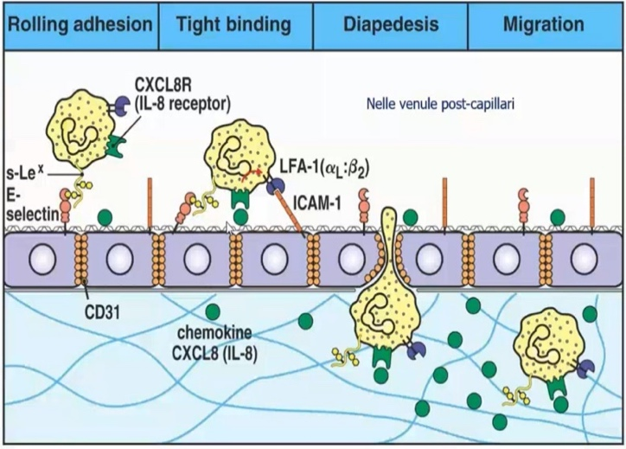Le cellule dell’endotelio esprimono sulla loro superficie delle ***E-selectine***, che vengono riconosciute a loro volta da alcune molecole presenti sui leucociti, in particolare ***s-Lex*** (sono dei carboidrati).

A seguito di questa interazione, il leucocita (che scorre insieme al plasma) è parzialmente legato all’endotelio.

* Segue una FASE DI ROLLING, in cui il leucocita inizia a rotolare sulle cellule endoteliali grazie ad altri recettori di membrana (che riconoscono i ligandi presenti sulle cellule endoteliali). Durante questa fase, il leucocita inizia ad essere rallentato dalle *selectine*.
* Secondariamente, le *chemochine* (che si depositano sulla membrane delle cellule endoteliali) attivano delle proteine presenti sulla membrana del leucocita: le ***integrine***. Queste ultime si legano a molecole di adesione espresse sulla superficie delle cellule endoteliali (queste molecole, ad esempio ***ICAM-1*** e *VCAM-1*, appartengono alla *superfamiglia delle immunoglobuline*).

Questo legame rafforza ulteriormente l’adesione del leucocita all’endotelio.

Intanto, alcune chemochine (come l’*interleuchina-8* [*IL-8*]), si legano ai leucociti, contribuendo a veicolare il leucocita nel sito infiammatorio.

* Si ha poi la FASE DI ARRESTO.

Quando il leucocita è fermo, emette uno **pseudopodio** a livello delle giunzioni cellula-cellula dell’endotelio (che si sono indebolite perché sono state liberate dai **mastociti**, a livello tessutale, le *istamine* e le *eparine* -che vanno a compromettere i legami cellulari-).

* Infine si ha la DIAPEDESI (**extravasazione**), in cui il leucocita si insinua tra le due cellule endoteliali.
* Quando si trova nel tessuto connettivo, il leucocita è trascinato per chemiotassi nel sito in cui è necessaria la risposta immunitaria (FASE DI MIGRAZIONE all’interno del connettivo).

**GRANULOCITI**

**NEUTROFILI:**

* 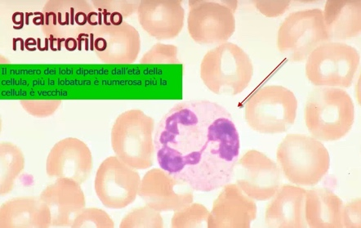Il granulocita neutrofilo ha un **nucleo** (colorato con *ematossilina* o *blu di metilene*) **plurilobato, ma non multinucleato**. È un solo nucleo che presenta lobature, che sono tanto più numerose quanto più è anziana la cellula (nei neutrofili maturi si contano dai 2 ai 4 lobi).
* Il nucleo, al microscopio, può presentare una sporgenza nel nucleo (struttura a *bacchetta di tamburo*) che è il corpo di Barr (→ in questo caso, il sangue analizzato nell’immagine a dx apparterrà ad un individuo di sesso femminile).

In ogni caso, nei neutrofili vitali i lobi e i filamenti che li uniscono cambiano forma, posizione e persino numero.

* Sono di **forma sferica**, costituiscono il 60-70% del totale dei leucociti e hanno dimensioni intorno ai **9-12µm**.
* Il citoplasma è molto chiaro con granulazioni a stento visibili, perché non ha affinità per nessuna tipologia di colorante. Le granulazioni sono vescicole piene di enzimi litici che servono a smaltire e uccidere i microrganismi con cui vengono a contatto.

Esistono tre tipi di granuli (che rispecchiano le funzioni fagocitarie dei neutrofili):

* **granuli azzurrofili/primari**, sono i più grandi e sono i lisosomi dei neutrofili.

Contengono ***mieloperossidasi*** (***MPO***), ***idrolasi acide***, ***difensine*** (che hanno la stessa funzione degli anticorpi) e ***catelicidina*** (peptide antimicrobico).

* **granuli secondari**, più piccoli e numerosi, che sono granuli specifici, perché contengono enzimi come il ***lisozima*** (che serve ad alterare la parete batterica) e la ***collagenasi di tipo V***.

Inoltre, contengono anche *attivatori del complemento* e altri *agenti batteriostatici e battericidi* (come le ***lattoferrine***).

* **granuli terziari**, che possono essere di 2 tipi:
  + uno contiene metalloproteinasi (***collagenasi*** e ***gelatinasi***, che sono enzimi che servono a scindere o degradare la matrice cellulare del tessuto connettivo in cui i granulociti devono farsi strada per raggiungere il sito di infezione).
  + l’altro (fosfasoma) contiene ***fosfatasi acida*.**

**RISPOSTA DEI NEUTROFILI:**

I neutrofili costituiscono la **prima difesa contro i batteri**. Una volta espletata la loro funzione, vanno incontro a morte producendo **pus**.

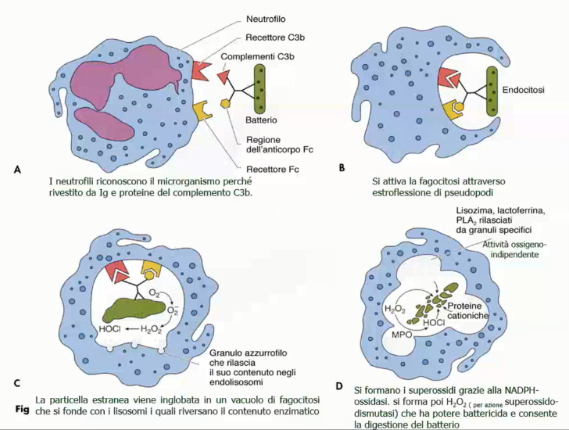I neutrofili, inoltre, producono e rilasciano ***leucotrieni***, che innescano il processo infiammatorio.

* I neutrofili riconoscono il microrganismo, che viene circondato da *proteine del complemento* e *immunoglobuline* (dette **opsonine**), perché sulla membrana ci sono i recettori appostiti per questi elementi (in particolare per le *IgG*).
* 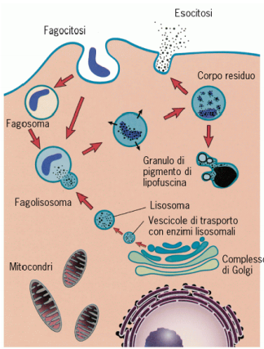Il microrganismo viene opsonizzato e il neutrofilo si aggancia al batterio, lo circonda con pseudopodi (fagocitosi) e lo interiorizza nel **vacuolo di fagocitosi**.
* Questo poi si fonde con i lisosomi (**fagolisosoma**) in modo da poter degradare il batterio.

Il meccanismo di smaltimento del batterio avviene attraverso due modalità:

* ossigeno-indipendente, in cui si liberano enzimi che vanno intaccare a la membrana batterica (come ***lisozima*** e ***actoferrina***);
* ossigeno-dipendente, dove si ha la formazione di **superossidi** (grazie ad enzimi come le ***perossidasi*** e coenzimi come il ***NADPH***); dalla loro formazione si libera anche ***perossido di idrogeno***, che ha la più alta funzione battericida.

La formazione di perossido in eccesso porta anche alla morte del granulocita.

* Dopo l’uccisione del batterio, si formano vescicole (**corpi residui**) che poi vengono portate all’esterno.

Si noti che la funzione antibatterica continua anche dopo la morte del neutrofilo, perché si forma una trama (***net***) tra residui del batterio e il neutrofilo.

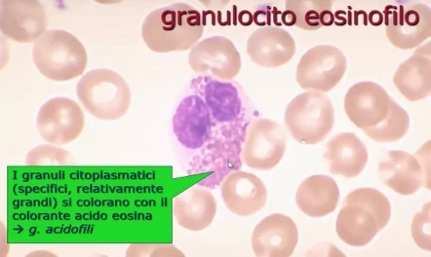**EOSINOFILI:**

* Hanno un nucleo **bilobato** e dimensioni simili a quelle dei neutrofili. Costituiscono circa il 5% del totale dei leucociti.
* Hanno **azione antiparassitaria** contro protozoi e in particolare contro gli **elminti** (parassiti intestinali).

Presentano all’interno del citoplasma delle granulazioni specifiche che vanno ad alterare sia il sistema nervoso sia la struttura del parassita. Sono anche associati ai basofili nelle reazioni allergiche moderando gli effetti infiammatori (eliminano i complessi antigene-anticorpo).

Rimangono in circolo per 6-10 ore, poi migrano nel connettivo dove sopravvivono per 8-12 giorni.

* Le granulazioni del citoplasma sono molto evidenti. Gli eosinofili contengono 2 tipi di granuli:
* **granuli azzurrofili/primari** (lisosomi), contengono idrolasi acide e altri enzimi idrolitici.
* **granuli secondari** (specifici),checontengono un corpo ***cristalloide***, una grossa vescicola che contiene proteine basiche a lamelle parallele, e numerose proteine.

In generale, all’interno del granulocita si distinguono 4 proteine maggiori:

* ***proteina basica maggiore*** (*major basic protein* o ***MBP***) che contribuisce alla distruzione della membrana degli elminti e conferiscono acidofilia al granulo (è l’unica a trovarsi nel corpo cristalloide -le altre proteine si trovano nella matrice del granulo-);
* ***proteina cationica degli eosinofili*** (*eosinophil cationic protein* o ***ECP***), che neutralizza l’*eparina* nei processi infiammatori;
* ***perossidasi degli eosinofili*** (*eosinophil peroxidase* o ***EPO***), che lega i microrganismi e facilita la fagocitosi
* ***neurotossina derivata dall’eosinofilo*** (*eosinophil-derived neurotoxin* o ***EDN***), che altera il sistema nervoso degli elminti.

Inoltre, all’interno di questi granuli specifici sono contenuti enzimi idrolitici, quali: ***istaminasi*** (che neutralizza l’attività dell’istamina), ***arilsulfatasi***(che neutralizza i leucotrieni secreti dai basofili e dai mastociti), ***collagenasi*** *e* ***catepsina*** (che servono a degradare il collagene per rendere possibili gli spostamenti nel connettivo).

**BASOFILI:**

* 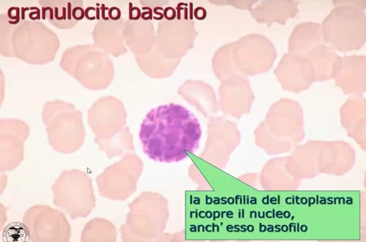Hanno un nucleo **bilobato** e dimensioni simili a quelle dei neutrofili. Costituiscono circa lo 0,5% del totale dei leucociti.
* Sono granulociti con granulazioni che si colorano allo stesso modo del nucleo, tanto da renderle indistinguibili al microscopio.
* Sono responsabili delle **risposte nei processi infiammatori dovute ad allergie** (asma e orticaria), sono dotati di movimenti ameboide e hanno scarsa fagocitosi.
* Il loro citoplasma contiene 2 tipi di granuli:
* **granuli azzurrofili/primari**: sono i lisosomi dei basofili e contengono idrolasi acide.
* **granuli secondari** (specifici), che contengono:
* ***eparina*** (un GAG solfatato, che funziona come anticoagulante);
* ***istamina*** ed ***eparansolfato*** (agenti vasoattivi che agiscono come vasodilatatori);
* ***leucotrieni*** (lipidi che vanno a stimolare la contrazione della mucosa liscia dei vasi sanguigni aumentando la permeabilità vascolare);
* ***interleuchina-4*** (***IL-4***) ed ***interleuchina-3*** (***IL-3***) promuovono la sintesi degli anticorpi della classe Ig-E;
* enzimi, tra cui l’***arilsulfatasi***.
* I basofili hanno una funzione molto simile a quella dei mastociti all’interno del connettivo. Inoltre, questi derivano dallo stesso progenitore: la ***cellula progenitrice per il basofilo e il mastocito*** (*basophil-mast cell progenitor*, ***BMCP***).
* Possiedono recettori per le immunoglobuline-E (***IgE***) che servono nelle risposte allergiche. In particolare, a seguito del legame recettore-IgE, il basofilo si attiva e rilascia granuli specifici contenenti *istamina*, *eparina* e diversi enzimi (come ~~la~~ ***~~perossidasi~~***, ~~la~~ ***~~sulfatasi acida~~*** e la ***arilsulfatasi***). Queste sostanze sono responsabili delle reazioni di ipersensibilità e di anafilassi.

**AGRANULOCITI**

**MONOCITI:**

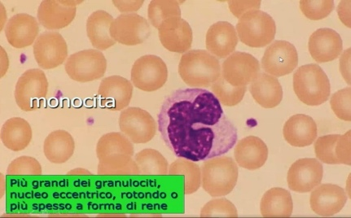Vediamo delle piastrine come piccoli puntini. Sono frammenti cellulari. *Al centro dell’immagine a dx vediamo un* ***monocita.***

* Come dimensione il monocita è più grande dei granulociti (ha un diametro di circa 18 µm).

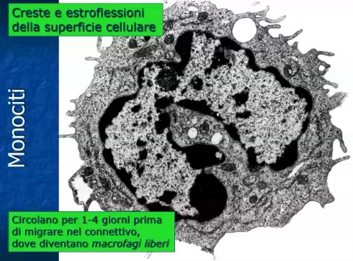Il nucleo è a forma di “C” (a forma di rene, reniforme). Non sono presenti le strozzature dei granulociti, che formano lobi, ma solo una introflessione della porzione centrale del nucleo.

Sulla membrana il monocita presenta delle estroflessioni, delle creste. *In questa immagine di microscopia elettronica vediamo il nucleo a forma di “C” ed esternamente le estroflessioni.*

* Secernono delle sostanze che intervengono nella risposta infiammatoria e che stimolano altre cellule della risposta immunitaria: le ***citochine***.
* Sebbene siano classificati come agranulociti, in realtà essi presentano granuli azzurrofili (contenenti enzimi lisosomiali).
* Hanno capacità di fagocitare (funzione molto simile a quella dei granulociti neutrofili). Fagocitano cellule morte o danneggiate (detriti cellulari) nel tessuto, microrganismi e batteri.

Sono considerati gli spazzini del tessuto connettivo.

* I monociti sono inoltre detti **APC**, ovvero cellule presentanti l’antigene (*antigen-presenting cell)*.

Quando fagocitano un antigene o un microrganismo, questo viene processato e le sue componenti antigeniche vengono esposte di nuovo sulla membrana plasmatica del monocita in questione. Questi antigeni, presentati in associazione alle molecole MHC II, vengono poi riconosciuti dai *linfociti T helper*.

* Quando sono di fronte ad antigeni voluminosi, i monociti sono in grado di fondersi tra loro e formare **cellule giganti da corpo estraneo**.
* I monociti permangono nel circolo sanguigno per breve tempo, perché vengono prodotti dal midollo osseo, arrivano nel torrente circolatorio e lì rimangono per 4 giorni, dopodiché migrano nel connettivo e diventano **macrofagi liberi**.

I monociti sono quindi la forma immatura dei macrofagi.

* Hanno la capacità di fuoriuscire dal circolo sanguigno e di stazionare nei tessuti, dove si differenziano nei diversi componenti del sistema dei fagociti mononucleati.

A seconda del tessuto in cui si trovano possiamo avere una nomenclatura diversa (possiamo trovare cellule diverse con la stessa funzione, di derivazione monocito-macrofagica):

* nell’epidermide → cellule di Langerhans;
* nell’osso → osteoclasti;
* nella cartilagine → condroclasti;
* nel fegato → cellule di Kuppfer;
* nel tessuto nervoso → cellule della microglia;
* nel tessuto connettivo → istiociti, che si distinguono in liberi (macrofagi che migrano se richiamati da un’infiammazione o un’infezione, per aumentare la risposta dei macrofagi residenti) e fissi (macrofagi che sono già presenti nel connettivo).

**LINFOCITI:**

* 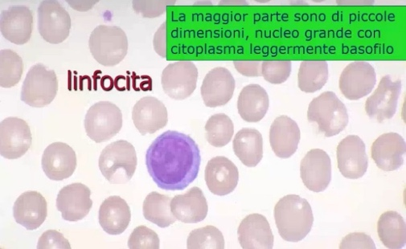Il linfocita ha una **forma rotondeggiante** e **nucleo molto voluminoso**, che occupa la maggior parte del citoplasma. Lo riconosciamo perché ha soltanto un lieve anello di citoplasma attorno al nucleo.

Nello striscio di sangue, la loro dimensione è simile a quella degli eritrociti.

Rappresentano il 30% del totale dei leucociti del sangue.

* Possono svilupparsi anche al di fuori del midollo osseo, nei **tessuti associati al sistema immunitario**.
* 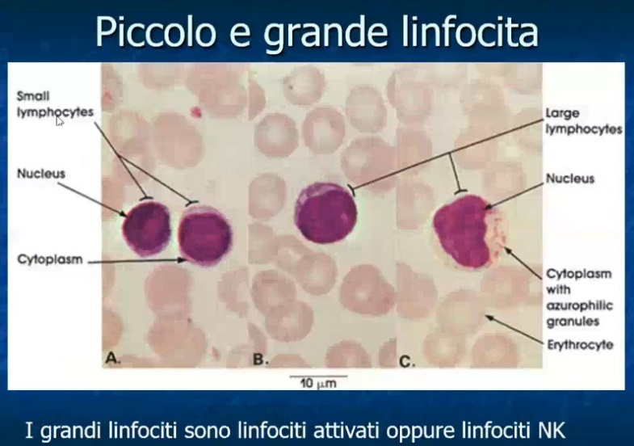Sono cellule immunocompetenti in grado di **ricircolare**: possono uscire dal circolo sanguigno e attuare la risposta immunitaria in diversi tessuti (es. connettivo, organi linfoidi) e possono ritornare nel sangue attraverso le vie linfatiche.
* Quando stimolati, i linfociti possono andare incontro a **divisione e differenziamento** in altri tipi di cellule effettrici.
* Si distinguono 3 tipi di linfociti a seconda della loro dimensione (che varia **da 6 a 30 µm**): piccoli (90% del totale di linfociti che possediamo), medi e grandi (questi ultimi sono i linfociti attivati oppure i linfociti NK).

*Se mettiamo a confronto diversi strisci di sangue (figura 1) possiamo notare che i linfociti possono essere di diverse dimensioni. Non è possibile con una semplice colorazione individuare il tipo di linfocita. Non riusciamo a distinguere un linfocita T da un B, possiamo al massimo distinguere un NK da un linfocita (T o B) non attivato.*

* A seconda della loro funzione, si distinguono varie popolazioni linfocitarie:
* **Linfociti T**, coinvolti nell’**immunità** **cellulo-mediata**. Distinti in:
  + linfociti T **citotossici** (**CD8+**);
  + linfociti T **helper** (**CD4+**).
* **Linfociti B**, che intervengono nell’**immunità umorale.** Nel momento in cui incontrano l’antigene producono molecole solubili (**anticorpi**).
* **Linfociti NK** (*natural killer*).In grado di uccidere cellule bersaglio, ovvero cellule del nostro organismo diventate tumorali o infettate da virus. Gli NK sono cellule dell’**immunità innata** (assieme ai granulociti).

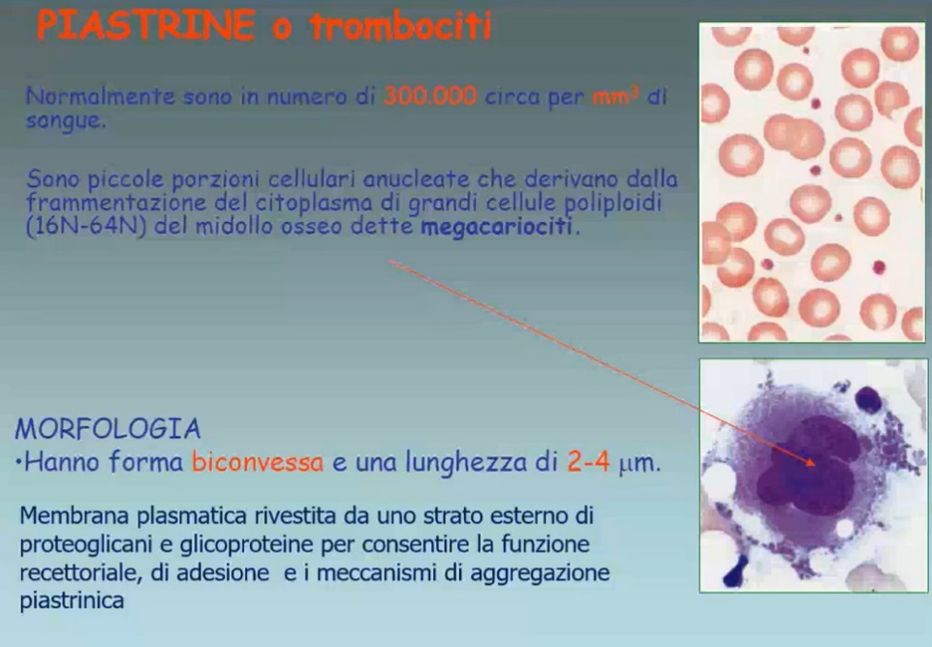**PIASTRINE**

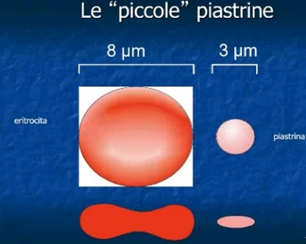Le piastrine sono molto piccole, sono **frammenti cellulari**, visibili come puntini in uno striscio di sangue. Normalmente sono 300000 per mm3 di sangue.

A differenza dell’eritrocita, la piastrina è un **disco biconvesso**. Il diametro è di circa 3µm(contro i circa 8µm dell’eritrocita).

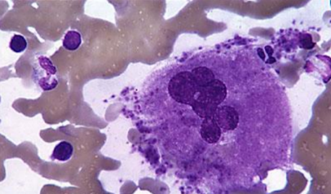Si tratta di piccole porzioni cellulari **anucleate** che derivano dalla frammentazione del citoplasma di cellule giganti del midollo osseo, chiamate **megacariociti**.

Questi ultimi sono **poliploidi**, con un nucleo che subisce molte duplicazioni di cromatina (quindi di DNA), cui non fa seguito divisione cellulare. Hanno un corredo cromosomico che arriva anche fino a 64N.

I megacariociti, a un certo punto, formano **introflessioni nella membrana plasmatica**, a formare molti compartimenti che si staccheranno dalla cellula madre a formare le piastrine.

La membrana plasmatica delle piastrine è una membrana molto ricca di **proteoglicani** e **glicoproteine**.

L’esterno ha un abbondante glicocalice, che consente di:

* interagire con altre molecole (**funzione recettoriale**);
* la **funzione di adesione**;
* la capacità di formare **aggregati piastrinici**.

Vedremo che le piastrine intervengono nella coagulazione soprattutto dopo la rottura di un vaso. È necessario che esse formino aggregazione, tramite adesione tra loro, laddove si è aperta una lesione.

**STRUTTURA:**

Essa presenta un fascio di **microtubuli** che corre lungo l’intero perimetro interno al di sotto della membrana. Questi microtubuli hanno funzione di sostegno, ma sono anche rafforzati da filamenti di **actina** e di **miosina**, che hanno capacità contrattile. Affinché la piastrina svolga la sua funzione è necessario che essa cambi forma quando deve esserci aggregazione.

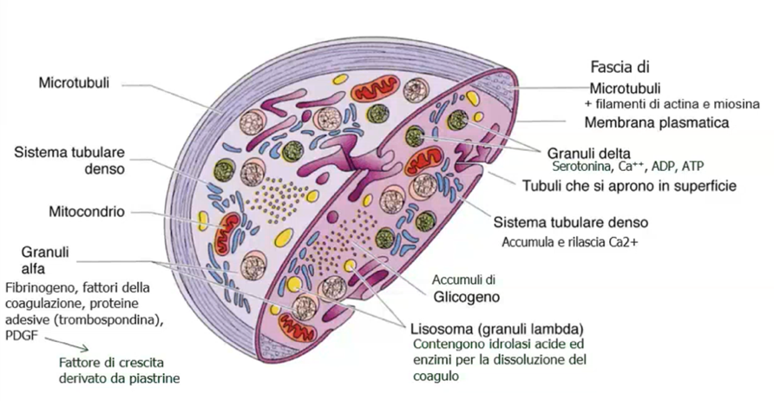All’interno della piastrina abbiamo inoltre un sistema di tubuli (**sistema tubulare denso**) che accumula e rilascia **ioni calcio** (che sono indispensabili per la coagulazione del sangue).

La piastrina contiene, inoltre, dei **granuli**. Distinguiamo:

* **Granuli α**:

Ricchi di *fattori di coagulazione*, *fibrinogeno*, *proteine adesive* e *fattori di crescita* (es. *TFG*).

* **Granuli δ**:

Contengono *serotonina*, *ioni calcio*, *ATP* e *ADP* (energia per la cascata di reazioni chimiche della coagulazione).

* **Granuli λ**:

Sono in realtà dei **lisosomi** contenenti *enzimi litici* e intervengono quando bisogna retrarre il coagulo e ripristinare il flusso sanguigno.

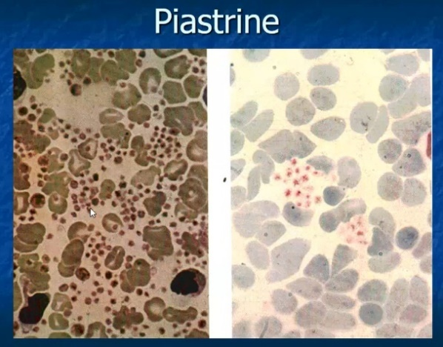

*Vediamo che, a livello istologico, le piastrine si presentano come frammenti molto piccoli rispetto agli eritrociti e ai* leucociti.

**COAGULAZIONE:**

È un processo che serve all’emorragia in caso di rottura del vaso sanguigno.

Normalmente, le piastrine fluiscono nel sangue senza aggregarsi, perché le cellule endoteliali secernono un vasodilatatore, la ***prostaciclina***, e inoltre sulla membrana delle cellule endoteliali ci sono sostanze anticoagulanti (che impediscono quindi l’aggregazione delle piastrine).

Quando, però, si ha rottura del vaso sanguigno, e quindi le cellule endoteliali in quel punto non sono più continue, succede che le piastrine vengono a contatto con il connettivo che circonda il vaso sanguigno (soprattutto con le molecole di collagene del connettivo).

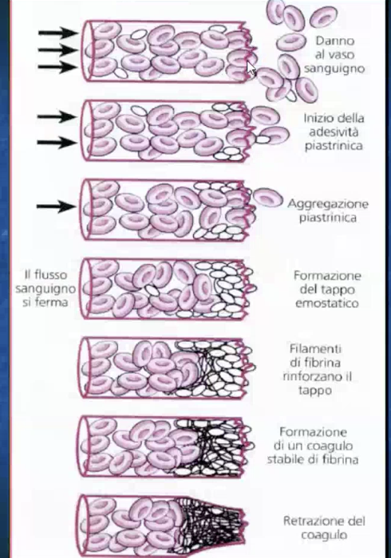

* In questo caso, le piastrine iniziano a rallentare la loro corsa nel flusso sanguigno e aderire alle cellule endoteliali che sono in vicinanza della rottura del vaso.

Ciò accade anche perché le cellule endoteliali secernono il ***fattore di Von Willebrand***, che è in

grado di legare le piastrine, le quali sulla membrana hanno un recettore per questo fattore.

* A questo punto viene prodotta l’***endotelina***, che serve a restringere il vaso nel punto di rottura.
* Nel caso di una lesione di un vaso sanguigno, le piastrine arrivano nel punto di rottura ed iniziano ad aggregarsi l’una all’altra, e le stesse piastrine secernono la ***serotonina***, che va a stimolare la muscolatura liscia presente intorno al vaso, provocando ulteriormente una vasocostrizione.
* Le piastrine, quando si attivano e arrivano nel punto di rottura del vaso, subiscono un cambiamento morfologico: da discoidale diventano molto **più sferiche** ed emettono degli **pseudopodi** (cioè le estroflessioni), dapprima corti, poi sempre più lunghi, fino a rendere possibile il contatto tra piastrine vicine. Questi pseudopodi servono appunto a tenere vicine le piastrine tra di loro.

Il cambiamento di forma avviene ad opera della **variazione della polimerizzazione o depolimerizzazione dei filamenti del citoscheletro**. È come se fosse appunto un citoscheletro dinamico, i cui filamenti polimerizzano o depolimerizzano determinando il cambiamento di forma.

Inoltre, sono coinvolti anche i filamenti di actina e miosina. Queste ultime sono proteine con capacità di contrazione. Esse si possono trovare in una certa conformazione e poi, se attivate, cambiano conformazione e di conseguenza anche la cellula cambia forma.

* Le piastrine formano un “tappo”: si aggregano e impediscono un ulteriore fuoriuscita di sangue. Quindi, tutti gli elementi del sangue convergono nel punto di aggregazione piastrinica, formando un tappo che diventa via via sempre più grosso.

Nella fase di aggregazione piastrinica vediamo appunto questo: il cambiamento di forma delle piastrine e l’adesione al collagene, che si trova subito al di sotto dell’endotelio.

In questa fase, le piastrine rilasciano il contenuto dei granuli, che serve a richiamare altre piastrine ed attuare il processo di coagulazione.

Tra le sostanze dei granuli rilasciate dalle piastrine, troviamo la ***trombospondina***. Quest’ultima è una proteina che aumenta la componente esterna della membrana della piastrina e interviene nell’adesione piastrinica. Essa serve a rendere le piastrine ancora più appiccicose, grazie al fatto che esse hanno sulla membrana delle sostanze che le rendono facilmente aggregabili tra di loro (che in condizioni normali sono inibite, e quindi fluiscono normalmente attraverso il torrente circolatorio).

Un'altra proteina rilasciata dalle piastrine è la ***tromboplastina***, la quale attiva la *protrombina*, che si trova all’interno del plasma.

La *protrombina* è un enzima nella sua forma inattiva e quando l’aggregazione piastrinica secerne la *tromboplastina*, questa va a scindere la *protrombina* in *trombina*. La *trombina* a sua volta trasforma il *fibrinogeno* in *fibrina* (vedi di seguito il meccanismo descritto dettagliatamente).

* Il tappo piastrinico viene convertito in **coagulo** in seguito alla precipitazione di ***fibrinogeno*** in ***fibrina*** ad opera della ***trombina***, formando una **rete di filamenti** che imbriglia piastrine, globuli rossi e altre cellule del sangue.

Successivamente, il tappo di piastrine che si è formato, viene ulteriormente rinforzato da una rete di fibrina, che è la maglia di filamenti che si imbriglia all’interno del coagulo e serve a rafforzare/stabilizzare questo tappo.

*NB: insieme di piastrine che formano il “tappo” + fibrina →* ***coagulo***

La fibrina si forma quando il *fibrinogeno* contenuto nel plasma viene convertito in *fibrina* ad opera di un enzima (la *trombina*), che normalmente è presente in forma inattiva (la ***protrombina***).

Quando si forma il tappo piastrinico, si attiva un altro enzima che va a scindere la *protrombina* in *trombina*. Quindi, la *trombina* trasforma il *fibrinogeno* in *fibrina* e si può formare in questo modo la rete di filamenti che rafforza il tappo piastrinico, formando il coagulo.

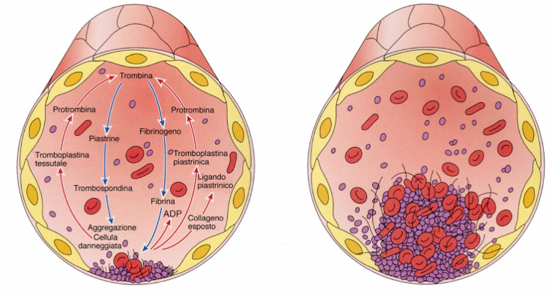Il ***fibrinogeno* è una forma solubile**, lo troviamo disciolto nel plasma, mentre la ***fibrina* è una forma filamentosa insolubile che precipita**, e quindi forma quelle maglie intorno al tappo piastrinico.

Tutto questo avviene in presenza di **ioni calcio**, contenuti all'interno dei granuli delle piastrine, che rivestono un ruolo fondamentale.

La *fibrina* è monomerica e si aggrega e polimerizza formando un reticolo di fibrina. Essa intrappola gli elementi figurati del sangue e forma un ammasso gelatinoso detto coagulo sanguigno (o **trombo**).

* Dopo circa 1 ora dalla formazione del coagulo, monomeri di actina e miosina formano dei filamenti sottili e spessi, che provocano la contrazione del coagulo (che diventa all’incirca la metà del volume iniziale).

Vi è, quindi, una riduzione della lesione e della perdita emorragica.

Successivamente, si può eliminare il coagulo che si era formato.

* Quando si arresta il flusso sanguigno, perché si è formato il coagulo, le cellule endoteliali e le cellule del tessuto connettivo hanno il tempo di riparare il danno.

Quindi, si ripristina la parete endoteliale e si ripristina (eventualmente) il connettivo sottostante danneggiato.

Tutto questo avviene sempre ad opera di molecole che vanno ad attivare un processo. Ci sono delle sostanze all'interno dei granuli α, come ad esempio il ***PDGF*** (*fattore di crescita derivato dalle proteine – platlet-derived growth factor*), che stimola in qualche modo le cellule muscolari e quelle del tessuto connettivo (quindi i fibroblasti) a riparare il danno tissutale.

* In questa fase di **RETRAZIONE DEL COAGULO**, le piastrine devono in qualche modo dissociarsi, e per far ciò entrano in gioco le piastrine con i granuli λ, che sono lisosomi, le quali secernono gli enzimi che vanno a lisare il coagulo.

Inoltre, la *fibrina* che si è formata deve essere in qualche modo scissa, e a far ciò sono le cellule endoteliali, le quali rilasciano altri attivatori. Questi attivatori intervengono questa volta sul ***plasminogeno***, che è contenuto nel plasma ed è la forma inattiva della ***plasmina***, la quale, agendo insieme ai granuli λ (lisosomi) delle piastrine, lisano il coagulo (dissocia la *fibrina*).

*In questa immagine al microscopio elettronico viene mostrato un coagulo. Qui possiamo notare tutti gli elementi corpuscolati del sangue: eritrociti, le piastrine, e la rete di fibrina, che in qualche modo trattiene e stabilizza il tappo che si è formato.*